长春市九台区晟东运输有限公司
“10.10”道路交通事故调查报告

2020年10月10日20时许，长吉北线长春九台段金港大街与长吉北线交汇（28公里+100米）处，发生一起出租车与大货车碰撞的道路交通事故，造成4人死亡，1人受伤，直接经济损失人民币350余万元。
事故发生后，省、市领导高度重视，分别作出指示，要求全力做好受伤人员救治和伤亡者家属安抚等工作，尽快查明事故原因，依法严肃追究责任，各地区和有关部门要深刻吸取事故教训，进一步深入排查各类安全隐患，坚决遏制重特大事故发生。
依据《中华人民共和国安全生产法》和《生产安全事故报告和调查处理条例》（国务院令第493号）等有关法律法规规定，成立了以长春市应急管理局为组长单位，市公安局、市交通局、市交警支队、市总工会以及九台区人民政府为成员单位的长春市九台区晟东运输有限公司“10.10”道路交通事故调查组(以下简称事故调查组），同时聘请有关专家参与事故调查工作。
事故调查组认真贯彻落实省、市领导指示要求，按照“四不放过”和“科学严谨、依法依规、实事求是、注重实效”的原则，通过现场勘查、调查取证、检测鉴定、专家论证等，查清了事故企业存在的问题及有关地方政府和相关部门在监管方面存在的问题，并针对事故原因及暴露的突出问题，提出了事故防范措施建议。
事故调查组认定，长春市九台区晟东运输有限公司“10.10”道路交通事故是一起生产安全责任事故。
一、事故有关情况
（一）事故发生经过
2020年10月10日19时左右，驾驶人庞春龙驾驶长春市九台区晟东运输有限公司号牌为吉AW1738解放重型自卸货车（车上乘载驾驶员庞春龙1名），从吉林省鑫盛商品混凝土有限公司九台分公司拉运水稳料（三合灰），送往长春新区金港大街修路工地，沿长吉北线由东向西行驶，行驶至九台区长吉北线28公里+100米（金港大街与长吉北线交汇处附近）处掉头时，与同方向从后方驶来的杨国栋驾驶号牌为吉A8Z031比亚迪出租车（核载5人、实载5人)发生碰撞，出租车前部严重变形，造成4人死亡、1人受伤。
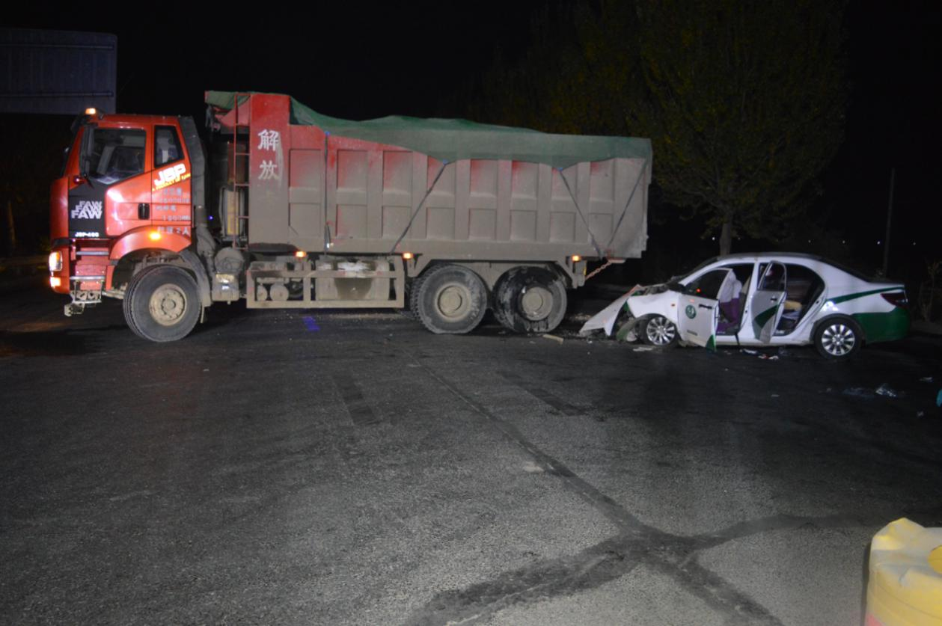
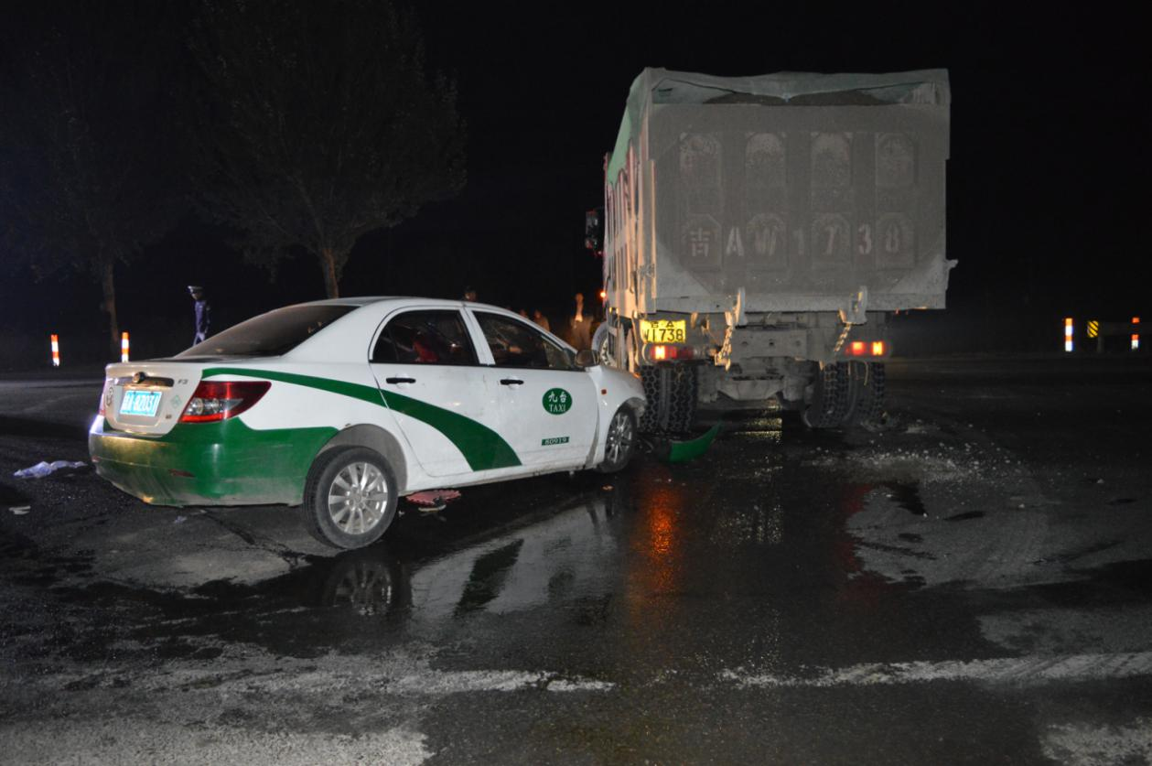

（二）事故救援处置情况
事故发生后，吉AW1738号重型自卸货车驾驶员庞春龙第一时间拨打120急救和交通事故报警电话。120急救中心于20时10分接到报警后立即赶往现场组织救援，于20时42分将3名伤员送往九台区人民医院进行抢救。九台区交警大队接警后，于20时27分赶到现场，控制住货车驾驶员庞春龙，初步询问案件基本情况，同时指派辖区三中队值班人员赶到现场，疏通救援通道，指挥调度车辆。20时41分九台区消防救援大队赶赴现场完成破拆，营救被困人员，21时50分左右，事故现场救援基本结束，交通秩序恢复正常。
九台区政府接到事故报后，区政府领导立即作出指示，要求以人民群众生命安全为首要工作，开辟绿色通道，积极救治伤者，维护好现场秩序，避免发生次生事故。
（三）事故车辆情况
1.吉AW1738号解放重型自卸货车，该车机动车登记证、行驶证登记所有人为长春市九台区晟东运输有限公司，该车出厂日期为2020年5月28日，初次登记日期为2020年6月30日，使用性质为货运，品牌型号为解放CA3250P66K2L2T1A1,车辆识别代号为LFNKRXSP6L1F26659,发动机号码为53441574，检验有效期为2020年6月29日至2021年6月30日，机动车状态为正常。该车在中国太平洋财产保险股份有限公司吉林省分公司长春中心支公司投保交强险和商业险，保险有效期至2021年6月9日。取得《中华人民共和国道路运输证》，号码为吉交运管长220181220719号，经营范围为道路普通货物运输，有效期至2023年7月6日。
2.吉A8Z031号比亚迪出租车,该车行驶证登记所有人为杨国栋，出厂日期为2015年8月18日，初次登记日期为2015年9月22日，使用性质为出租客运，品牌型号为比亚迪QCJ7150A6/CNG,车辆识别代号为LGXC16AF1F0160514,发动机号码为715055172，检验有效期为2020年9月9日至2021年3月31日,机动车状态为正常。该车辆在中国人民财产保险股份有限公司长春市分公司投保交强险和商业险，保险有效期至2021年9月22日。取得《出租汽车客运运营许可》，有效期至2021年6月30日。
（四）事故车辆驾驶人情况
1.庞春龙，男，33岁,事故大货车驾驶人，住址为吉林省长春市九台市其塔木镇三兴村5组，驾驶证发证机关为吉林省长春市公安局交通警察支队，初始领证日期为2016年6月25日，准驾车型B2，有效期至2026年6月25日，当前状态正常。取得道路运输从业资格证，有效期至2026年10月10日。
经鉴定，事发当日庞春龙静脉血中检测出乙醇含量为0mg/100ml（小于20mg/100ml，不构成饮酒驾驶）。
2.杨国栋,男,50岁，事故比亚迪出租车驾驶人（已在事故中死亡），住址为吉林省长春市九台市团结街树仁委12组，驾驶证发证机关为吉林省长春市公安局交通警察支队,初次领证日期为1998年7月22日，准驾车型为A2，有效期至2080年7月22日，当前状态正常。取得道路运输从业资格证，有效期至2020年12月4日。
经鉴定，事发当日杨国栋静脉血中检测出乙醇含量小于5毫克/100毫升（小于20mg/100ml，不构成饮酒驾驶）。
（五）事故企业情况
长春市九台区晟东运输有限公司，事故大货车所属企业，成立于2020年5月8日，法定代表人王兴民，营业执照登记经营范围为普通货物道路运输（依法须经批准的项目经相关部门批准后方可开展经营活动），公司类型为有限责任公司（自然人投资），营业期限为长期。注册地址：长春市九台区团结街阳光新城11#楼109室，统一社会信用代码：91220181MA17H7FK6M。取得道路运输经营许可证，编号为吉交运管许可字 220181408753号，有效期至2024年5月7日，经营范围为道路普通货物运输（依法须经批准的项目，经相关部门批准后方可开展经营活动），核发机关为长春市九台区运输管理所。公司名下登记的货运车辆共有15台。
（六）事故道路情况
事故发生地为长春至吉林（北线）兴隆山至土门岭段一级公路28公里+100米处，位于长春市九台区境内，东西走向，双向四车道，最高时速为80公里/小时。道路平直，沥青路面，路宽为20米，道路中间有铁制隔离带，有分道线，事故路段铁制隔离带豁口为23.6米，视线良好。事故发生时天气晴，无降水。
长春至吉林（北线）兴隆山至土门岭段一级公路，全线长50公里；该道路是九台市（现区划变更为九台区)人民政府授权九台市交通局代表九台市人民政府与吉林省奇展投资管理有限公司签订的BOT建设项目，2008年开始建设，2010年建设完毕投入运营。该道路区域内长吉北线与金港大街交汇处路口段2018年被确定为安全隐患路段，事故发生前该路段的安全隐患问题未整改治理。
二、事故直接原因
经调查认定，事故直接原因：
一是庞春龙（吉AW1738号解放重型自卸货车驾驶员）驾驶擅自改变机动车已登记结构、构造的货运车辆上路行驶^{①}，在没有禁止掉头或禁止左转弯标志、标线的地点掉头时，妨碍正常行驶的其它车辆通行^{②}；车辆载物超过核定重量；驾驶车辆未按照国家标准粘贴车身反光标识^{③}（车厢底边粘有横向反光标识，车厢整体有尘土附着反光标识不清晰，车厢箱体有部分反光标识损坏）。
二是杨国栋（吉A8Z031号比亚迪出租车驾驶员)驾驶出租车未遵守道路交通安全法律、法规的规定，未按照操作规范安全驾驶、文明驾驶；驾驶车辆在同方向有2条以上机动车道的公路上行驶时超过最高限速^{④}（该路段最高限速为80公里/小时；2020年10月11日，经吉林恒立司法鉴定所出具的痕迹鉴定司法鉴定意见书〔吉恒立司鉴所[2020]痕鉴字1058号〕鉴定意见为：事故发生时，吉A8Z031号小型轿车沿现场道路由东向西行驶，车速为88.3km/h）。以上两项是导致本次事故发生的直接原因。
经现场调查、检测鉴定，排除了人为故意以及事故车驾驶人身体疾病、酒驾等因素导致事故的嫌疑。

①《中华人民共和国道路交通安全法》第十六条任何单位或者个人不得有下列行为：(一)拼装机动车或者擅自改变机动车已登记的结构、构造或者特征。
②《中华人民共和国道路交通安全法实施条例》第四十九条第二款机动车在没有禁止掉头或者没有禁止左转弯标志、标线的地点可以掉头，但不得妨碍正常行驶的其他车辆和行人的通行。
③《吉林省实施<中华人民共和国道路交通安全法>办法》第二十三条“载货汽车、挂车应当按照国家标准安装侧面及后下部防护装置、粘贴车身反光标识”之规定。
④《吉林省实施<中华人民共和国道路交通安全法>办法》第四十八条第二款“道路同方向划有2条以上机动车道的，没有限速标志、标线的，除城市快速路外，城市道路最高车速不得超过每小时60公里，公路最高车速不得超过每小时80公里”之规定。
三、事故暴露的主要问题
（一）企业存在的问题
日常安全管理严重缺失。长春市九台区晟东运输有限公司法定代表人为王兴民（只挂名，不从事具体工作、不参与公司任何经营活动），公司实际负责人为王兴民儿子王志国。王志国作为公司实际负责人，未健全本单位安全生产责任制；未设立安全生产组织机构，未配备安全生产管理人员；未组织制定并实施本单位安全生产教育和培训计划，驾驶员安全教育培训工作未做到全员覆盖，公司提供的7份安全培训记录中司机庞春龙从未参加过；未组织制定并实施本单位生产安全事故应急救援预案；未开展事故隐患排查治理。
（二）有关部门存在的问题
1.九台区交通运输局
作为全区交通运输主管部门，指导督促全区道路安全隐患排查治理工作不力，特别是长吉北线与金港大街交汇处路口段安全隐患问题长期未治理。该路段2018年已确定为安全隐患路段，针对该路段安全隐患问题的整改,该局多次向九台区人民政府进行汇报，因需要履行BOT合同文件条款，自2018年至事故发生前，没有拿出解决安全隐患问题的举措办法，自始至终安全隐患问题未解决。
对长春市九台区晟东运输有限公司监管不力，虽然在事故发生前后两次到该公司进行过检查，但检查走过场流于形式，只是进行现场拍照未留下任何文书材料，对公司未健全本单位安全生产责任制、未设立安全生产组织机构、未配备安全生产管理人员、未开展事故隐患排查治理等问题失察失管，致使企业主体责任落实不到位，日常安全管理严重缺失。
九台区运输管理所作为九台区交通运输局下属单位，承办全区货运企业道路运输许可审批，在承办货运企业道路运输许可审批过程中，对要件审查不认真；对货运企业日常监管职责履行不到位，长春市晟东运输有限公司自2020年5月份成立以来，交通运输管理所未到该公司进行过检查，对该公司日常安全管理现状失察失管。
2.长春市公安局交通警察支队九台区大队
作为全区交通安全委员会办公室，对全区交通安全隐患问题督促整改治理职责履行不到位，特别是对九台区境内长吉北线与金港大街交汇处路口段安全隐患问题整改治理不力，该路段2018年已确定为安全隐患路段，事故发生前该路段安全隐患问题一直未解决。
九台区境内长吉北线与金港大街交汇处路口段，在该大队三中队管辖范围内，三中队对此路段安全隐患问题只采取口头方式向大队报告，未以书面形式上报；自事故发生前，三中队对此路段的安全隐患问题未采取任何整改治理措施。
（三）有关地方政府存在的问题
九台区人民政府，属地监管职责履行不到位，未有效加强道路交通安全监管工作的领导，未严格督促指导有关部门依法履行道路交通安全监管职责，特别是针对长吉北线与金港大街交汇处路口段道路交通安全隐患问题督促整改治理不力，针对与吉林省奇展投资管理有限公司BOT合同条款的约定，未能制定解决该道路安全隐患问题的举措办法。
四、事故伤亡情况和直接经济损失
（一）死者情况
1.杨国栋(人员信息略）
2020年10月11日，经长春市公安交通司法鉴定中心出具的尸检报告〔（长）公（交）鉴（尸检）字[2020]301号〕检验结果为:杨国栋符合交通事故胸部受钝性外力作用致重度胸部闭合性损伤、呼吸循环功能衰竭死亡。
2.郜玉梅(人员信息略）
2020年10月11日，经长春市公安交通司法鉴定中心出具的尸检报告〔（长）公（交）鉴（尸检）字[2020]304号〕检验结果:郜玉梅符合头、胸部受钝性外力作用致头部损伤、胸部闭合性损伤，呼吸循环功能衰竭死亡。
3.郑东利(人员信息略）
2020年10月11日，经长春市公安交通司法鉴定中心出具的尸检报告〔（长）公（交）鉴（尸检）字[2020]303号〕检验结果: 郑东利符合头、胸部受钝性外力作用致头部损伤、胸部闭合性损伤，呼吸循环功能衰竭死亡。
4.郑锐(人员信息略）
2020年10月11日，经长春市公安交通司法鉴定中心出具的尸检报告尸检报告〔（长）公（交）鉴（尸检）字[2020]302号〕检验结果:郑锐符合交通事故头部受外力作用致重度开放性颅脑损伤、呼吸循环功能衰竭死亡。
（二）伤者情况
胡雪峰(人员信息略）。
（三）直接经济损失
事故造成的直接经济损失人民币350余万元。
五、对事故有关单位及责任人的处理建议
（一）对企业人员的处理建议
1.庞春龙，长春市九台区晟东运输有限公司驾驶员，驾驶擅自改变机动车已登记结构、构造的货运车辆上路行驶，在没有禁止掉头或禁止左转弯标志、标线的地点掉头时，妨碍正常行驶的其它车辆通行,因涉嫌交通肇事犯罪，由司法机关追究其刑事责任。
2.王志国,长春市九台区晟东运输有限公司实际负责人，负责公司全面工作。履职尽责不到位：未健全本单位安全生产责任制，未组织制定并实施本单位安全生产教育和培训计划，未组织制定并实施本单位的生产安全事故应急救援预案。违反了《中华人民共和国安全生产法》第十八条第（一）、（三）、（六）^{①}项之规定。建议由长春市应急管理局依据《中华人民共和国安全生产法》第九十二条第（二）项^{②}之规定，对其给予罚款的行政处罚。
①《中华人民共和国安全生产法》第十八条：生产经营单位的主要负责人对本单位安全生产工作负有下列职责：(一)建立、健全本单位安全生产责任制;(三)组织制定并实施本单位安全生产教育和培训计划;(六)组织制定并实施本单位的生产安全事故应急救援预案。

②《中华人民共和国安全生产法》第九十二条：生产经营单位的主要负责人未履行本法规定的安全生产管理职责，导致发生生产安全事故的，由安全生产监督管理部门依照下列规定处以罚款：(二)发生较大事故的，处上一年年收入百分之四十的罚款。
（二）对公职人员的处理建议
1.给予批评教育、诫勉谈话（4人）
（1）薛景龙，男，中共党员，长春市九台区人民政府副区长，分管交通运输工作。九台区境内长吉北线与金港大街交汇处路口段2018年已确认为安全隐患路段，薛景龙自2019年12月26日担任九台区人民政府副区长以来，对长吉北线与金港大街交汇处路口段存在的安全隐患问题不清楚，对该路段安全隐患问题的整改治理在2020年年度工作部署中未安排未部署；事故发生前，对
该路段安全隐患问题一直未整改治理负有领导责任,建议由长春市纪委监委给予其批评教育处理。
（2）杨宝玉,男,中共党员,长春市九台区人大党委委员,2016年9月至2020年10月,任九台区人民政府副区长，分管区交通运
输和区交通安全委员会工作。九台区境内长吉北线与金港大街交
汇处路口段2018年已确认为安全隐患路段，杨宝玉自担任九台区
人民政府副区长以来，对长吉北线与金港大街交汇处路口段存在的安全隐患问题不了解不掌握，对该路段安全隐患问题的整改治理未安排未部署；事故发生前，对该路段安全隐患问题一直未整
改治理负有领导责任，建议由长春市纪委监委给予其诫勉谈话处理。
（3）刘建民，男，中共党员，长春市公安局交通警察支队九台区大队副大队长，负责大队宣传工作。刘建民在2019年1月下旬至6月初主持大队工作期间，承担九台区交通安全委员会办公室主任职责，对长吉北线与金港大街交汇处路口段安全隐患问题的整改治理未跟踪督促落实，建议由长春市纪委监委给予其批评教育处理。
（4）陈关伟，男，中共党员，长春市公安局交通警察支队九台区大队三中队中队长，负责辖区内交通秩序管理、安全隐患路段排查上报等工作。陈关伟自2020年3月份主持大队工作以来，针对长吉北线与金港大街交汇处路口段安全隐患问题只以口头方式上报区交警大队，未以书面形式上报，针对该路段安全隐患问题也未采取整改治理措施，建议由长春市纪委监委给予其诫勉谈话处理。
2.给予党政纪处分（5人）
（1）赵振江,男,中共党员,长春市九台区交通运输局局长,主持交通运输局全面工作。赵振江自2015年10月就任九台区交通运输局局长以来，对长吉北线与金港大街交汇处路口段安全隐患问题整改不力，跟踪整改治理走过场，事故发生前该路段安全隐患问题一直未解决。对长春市九台区晟东运输有限公司日常安全生产监管不力，对企业主体责任落实不到位、日常安全管理严重缺失的问题失察失管,对事故发生负主要领导责任。依据《公职人员政务处分暂行规定》第六条的规定，建议由长春市纪委监委给予其政务记大过处分。
（2）杨金辉，男，中共党员，长春市九台区交通运输局副局长，负责公路项目的建设、管理、维护等工作。杨金辉自2019年12月份就任区交通运输局副局长以来，长吉北线与金港大街交汇
处路口段安全隐患问题的整改治理在其分管工作职责范围内，对
《公职人员政务处分暂行规定》第六条：监察机关对违法的公职人员可以依法作出警告、记过、记大过、降级、撤职、开除等政务处分决定。
该路段安全隐患问题未采取整改治理措施，事故发生前该路段安全隐患问题一直未解决，对事故发生负领导责任。依据《公职人员政务处分暂行规定》第六条的规定，建议由长春市纪委监委给予其政务记过处分。
（3）沈洪刚，男，中共党员，长春市九台区交通运输局副局长，负责安全生产和道路运输工作。沈洪刚自2019年12月份就任区交通运输局副局长以来，对分管工作监管不力，对长春市九
台区晟东运输有限公司履行行业监管不力，对事故发生负领导责
任。依据《公职人员政务处分暂行规定》第六条的规定，建议由长春市纪委监委给予其政务记过处分。
（4）宋清晨，男，中共党员，长春市九台区交通运输局公路建设管理科科长,负责全区公路建设、计划管理工作和领导交办的其它工作。宋清晨自2017年末就任区交通运输局公路建设管理科科长以来，对长吉北线与金港大街交汇处路口段安全隐患问题的整改治理未采取任何措施，也未将安全隐患问题向相关科室移交。依据《公职人员政务处分暂行规定》第六条的规定，建议由长春市纪委监委给予其政务警告处分。
（5）吕 丹,男，中共党员，长春市九台区运输管理所货运科科长，负责全区货运企业道路运输许可审批工作。吕丹在2020年担任科长期间，对长春市九台区晟东运输有限公司上报货运企业道路运输许可材料的审查走形式，对该公司日常监管不力。依据《公职人员政务处分暂行规定》第六条的规定，建议由长春市纪委监委给予其政务警告处分。
（三）对责任单位的处理建议
1.长春市九台区晟东运输有限公司
该公司未健全安全生产责任制，未对从业人员进行安全生产教育和培训（庞春龙），未设立安全生产组织机构，未配备安全生产管理人员，未开展隐患排查治理工作，未组织制定并实施本单位生产安全事故应急救援预案；违反了《中华人民共和国安全生产法》第十九条第一款^{①}、第二十一条第二款^{②}、第二十五条第一款和第四款^{③}、第三十八条第一款^{④}、第七十八条^{⑤}之规定，对事故发生负有主要责任。建议由长春市应急管理局依据《中华人民共和国安全生产法》第一百零九条第（二）项^{⑥}之规定，对其给予罚款的行政处罚。依据《对安全生产领域失信行为开展联合惩戒实施办法》（安监总办[2017]49号）第二条第（一）项^{⑦}规定，将其纳入联合惩戒对象。
2.九台区交通运输局
作为全区交通运输主管部门，对区域内道路交通安全隐患问
①《中华人民共和国安全生产法》第十九条：生产经营单位的安全生产责任制应当明确各岗位的责任人员、责任范围和考核标准等内容。

②《中华人民共和国安全生产法》第二十一条：前款规定以外的其他生产经营单位，从业人员超过一百人的，应当设置安全生产管理机构或者配备专职安全生产管理人员;从业人员在一百人以下的，应当配备专职或者兼职的安全生产管理人员。

③《中华人民共和国安全生产法》第二十五条：生产经营单位应当对从业人员进行安全生产教育和培训，保证从业人员具备必要的安全生产知识，熟悉有关的安全生产规章制度和安全操作规程，掌握本岗位的安全操作技能，了解事故应急处理措施，知悉自身在安全生产方面的权利和义务。未经安全生产教育和培训合格的从业人员，不得上岗作业。生产经营单位应当建立安全生产教育和培训档案，如实记录安全生产教育和培训的时间、内容、参加人员以及考核结果等情况。

④《中华人民共和国安全生产法》第三十八条：生产经营单位应当建立健全生产安全事故隐患排查治理制度，采取技术、管理措施，及时发现并消除事故隐患。事故隐患排查治理情况应当如实记录，并向从业人员通报。

⑤《中华人民共和国安全生产法》第七十八条：生产经营单位应当制定本单位生产安全事故应急救援预案，与所在地县级以上地方人民政府组织制定的生产安全事故应急救援预案相衔接，并定期组织演练。

⑥《中华人民共和国安全生产法》第一百零九条：发生生产安全事故，对负有责任的生产经营单位除要求其依法承担相应的赔偿等责任外，由安全生产监督管理部门依照下列规定处以罚款：(二)发生较大事故的，处五十万元以上一百万元以下的罚款。

⑦《对安全生产领域失信行为开展联合惩戒实施办法》（安监总办[2017]49号）第二条：生产经营单位及其有关人员存在下列失信行为之一的，纳入联合惩戒对象:（一）发生较大及以上生产安全责任事故，或1年内累计发生3起及以上造成人员死亡的一般生产安全责任事故的。
题整改治理工作不力；对区域内运输企业日常监管不力，特别是对长春市九台区晟东运输有限公司日常监管流于形式。建议责成九台区交通运输局向九台区人民政府作出深刻书面检查、依法吊销长春市九台区晟东运输有限公司事故车辆道路运输证和事故车辆驾驶员道路运输从业资格证。
3.九台区运输管理所
作为全区货运企业道路运输许可审批单位，在承办货运企业
道路运输许可审批过程中，对要件审查不认真；对货运企业日常监管职责履行不到位，长春市晟东运输有限公司自2020年5月份成立以来，运输管理所未到该公司进行过检查，对该公司日常安
全管理现状失察失管。建议责成九台区运输管理所向九台区交通
运输局作出深刻书面检查，由九台区人民政府在全区范围内通报批评。
4.长春市公安局交通警察支队九台区大队
作为全区交通安全委员会办公室，对全区交通安全隐患问题整改治理职责履行不到位，特别是对九台区境内长吉北线与金港大街交汇处路口段安全隐患问题整改治理不力，该路段2018年已确定为安全隐患路段，事故发生前该路段安全隐患问题一直未解决。建议责成长春市公安局交通警察支队九台区大队向长春市公安局交通警察支队作出深刻书面检查，由长春市公安局交通警察支队在系统内通报批评。
5.九台区人民政府
属地监管职责履行不到位，未有效加强道路交通安全监管工作的领导，未严格督促指导有关部门依法履行道路交通安全监管职责，特别是针对长吉北线与金港大街交汇处路口段道路交通安全隐患问题督促整改治理不力。建议责成九台区人民政府向长春市人民政府作出深刻书面检查，由长春市人民政府在全市范围内通报批评。
六、事故防范措施建议
（一）长春市九台区晟东运输有限公司。要深刻汲取事故教训，举一反三，严格落实企业安全生产主体责任，把源头规范作为基础工程抓实、把过程管理作为主体工程抓细；要按照法定职责要求设立安全生产管理机构，配备安全生产管理人员，健全安全生产责任体系，组织制定并实施本单位安全生产教育和培训计划，组织制定并实施本单位生产安全事故应急救援预案；要严格落实安全生产责任制和安全生产管理制度，强化安全管理、隐患排查治理和安全教育培训，坚决杜绝走形式、走过场，切实筑牢企业安全基础，真正实现“治安真安”的本质安全。
（二）九台区交通运输局。要深刻汲取事故教训，认真剖析全区道路交通安全隐患和道路运输行业领域存在突出问题的深层次原因，科学施策、精准发力；要严格落实“管行业必须管安全、管业务必须管安全、管生产经营必须管安全”和“谁主管、谁负责”的要求，守土有责、履职尽责；要加强道路交通安全隐患排查治理力度，为全区道路交通安全保驾护航，对全区范围内道路交通安全隐患问题，要记录台帐，制定专项治理方案，列出时间表，明确责任人，要作为“一把手”工程突出政治导向、责任导向，切实实现道路交通安全；要加大道路运输企业安全监管和整治力度，督促运输企业严格落实安全生产主体责任，有针对性地加强所属行业的安全督查检查，坚决杜绝督查检查中的“形式主义”，切实做到深入进去“扎扎实实查”，对存在的问题务必要高度重视，加大监管和督促整改力度，真正做到落实下去“认认真真改”，消除安全隐患，确保安全生产。
（三）九台区运输管理所。要深刻吸取事故教训，举一反三，切实履行好货运企业道路运输许可审批和货运企业日常安全监管职责。把好货运企业源头审批，本着对企业负责、对审批负责的态度，对要件审查务必要严肃认真。把好货运企业安全监管，要把企业日常安全监管真正纳入进来、落实下去，特别是针对全区范围内新审批的企业，要做好日常安全监管，督促企业：把该设立的机构要设立起来、把该配备的人员要配备起来、把该组织的培训要组织起来、把该隐患排查的要排查起来、把该建立的应急体系要建立起来，以企业主体责任的落实来筑牢安全基础。
（四）长春市公安局交通警察支队九台区大队。要深刻吸取事故教训，切实履行好末端监管职责，做好道路交通安全隐患排查治理，根在排查、本在治理，不能只排查不治理；要把全区范围内道路交通安全隐患排查情况登记备案、建立台账，抓好整改。牢固树立“把隐患问题当事故看”的思想，在全面掌握隐患问题底数的基础上，制定专项隐患问题整改治理方案，按照时间节点抓好整改落实；切实做到把隐患问题查出来、把整改方案定起来、把具体举措落下去，以道路交通的安全稳定来检验履职尽责的担当。
（五）九台区人民政府。要进一步提高政治站位，深入贯彻习近平总书记关于安全生产重要论述和重要指示精神，增强“四个意识”、做到“两个维护”，在统筹抓好经济建设的同时，更要高度重视安全生产工作，做到二者相互促进、相得益彰。要充分认识到抓好道路交通安全工作的重要性，不断完善部门间道路交通安全监管协同联动机制，明确部门职责分工，构建道路交通安全“全链条”监管体系；同时，要发挥好交通安全委员会的职能作用，既要统起来又要落下去，坚决堵塞道路交通安全隐患漏洞。针对长吉北线与金港大街交汇处路口段的安全隐患问题，要纳入政府议事日程，以对人民生命高度负责的态度，拿出切实可行的解决方案，树立法制理念走法定审批程序，督促吉林省奇展投资管理有限公司高质量完成该路段安全隐患问题的整改治理。
要坚决扛起道路运输企业安全监管的责任，领导行管部门落实好行业监管职责，坚决堵塞交通运输行业领域安全监管漏洞；要落实“党政同责、一岗双责”要求，切实承担起“促一方发展、保一方平安”的政治责任。

长春市九台区晟东运输有限公司
“10.10”道路交通事故调查组

二〇二〇年十二月二十日

